**Odzież reklamowa**

**Jednym z podstawowych elementów promocji firmy jest <strong>odzież reklamowa</strong>, czyli koszulki, kombinezony, spodnie czy kamizelki z firmowym nadrukiem. Sprawdź, dlaczego warto zainwestować w ubrania robocze z logo. Zapraszamy!**

**Profesjonalna odzież reklamowa dla Twoich pracowników**

W wielu firmach to właśnie pracownicy odpowiadają za to, jak Klienci postrzegają dane przedsiębiorstwo. Są oni pierwszym, bezpośrednim kontaktem klientów z firmą i jej usługami. Dzieje się tak m.in. w hotelach, restauracjach i wielu innych firmach. W budowaniu pozytywnego wizerunku firmy bardzo pomaga spójna identyfikacja wizualna, w tym również **odzież reklamowa**. Dlatego każdy pracodawca powinien zaopatrzyć swoich pracowników w dobrej jakości ubrania robocze, na których znajdować będzie się logo lub inny firmowy nadruk.

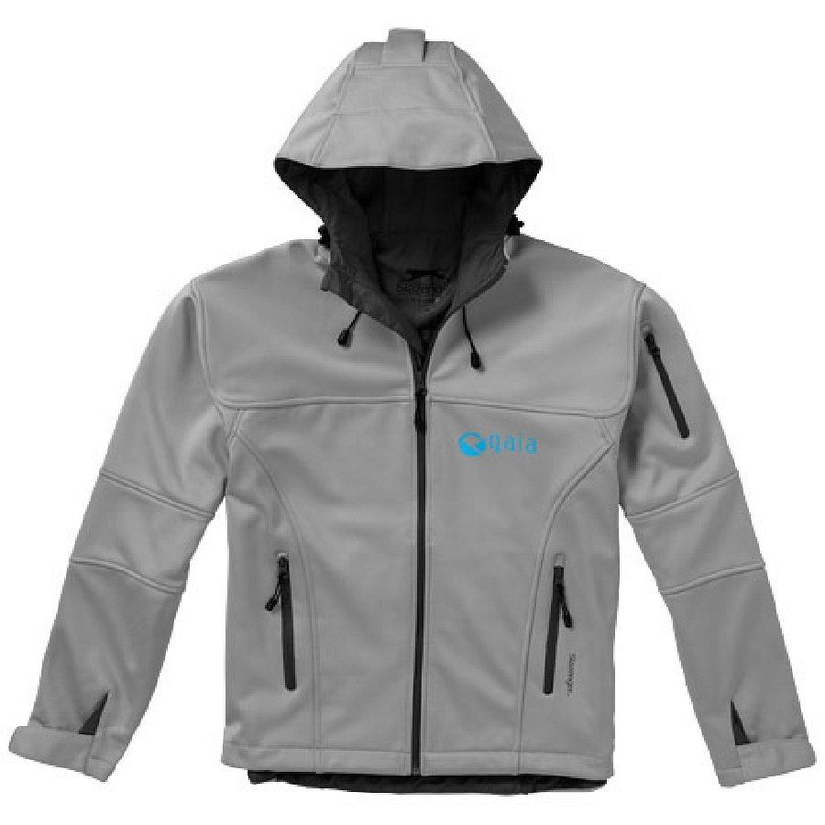

**Szeroki wybór odzieży reklamowej w sklepie Gratisownia**

W sklepie internetowym Gratisownia znajduje się bardzo duży wybór profesjonalnej *odzieży reklamowej*. Klienci mogą wybierać spośród koszulek, t-shirtów, kamizelek, bluz, spodni, a nawet całych kompletów czy kombinezonów. Dzięki naszym produktom, w pełni wyposażysz swoich pracowników i stworzysz spójną identyfikację wizualną firmy.

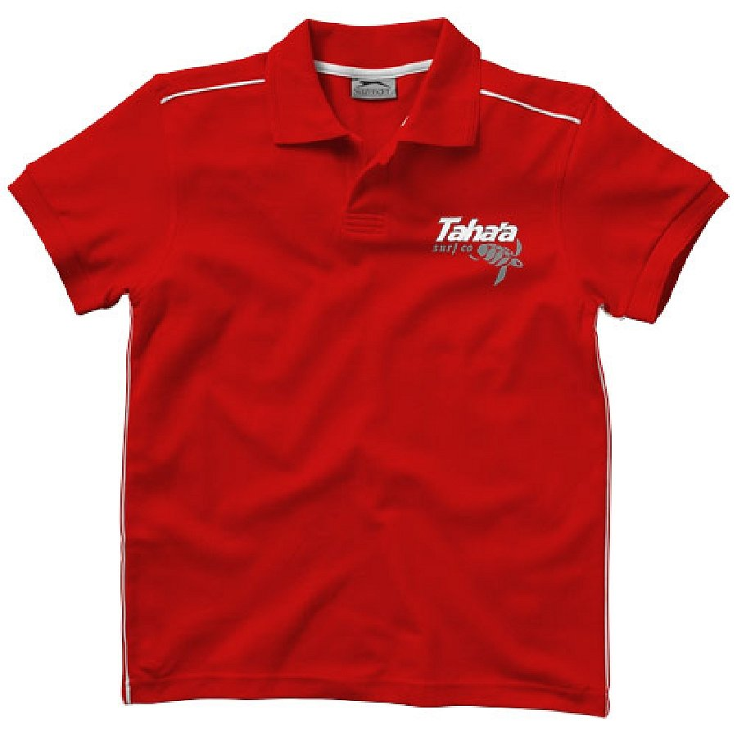

**Gadżety reklamowe dla Twojego biznesu**

Potrzebujesz długopisów reklamowych, notesów, toreb materiałowych i innych gadżetów promocyjnych dla Twojego biznesu? Wysokiej jakości [odzież reklamowa](https://gratisownia.pl/odziez-reklamowa) i profesjonalne gadżety to tylko część naszego asortymentu. Zapraszamy do zapoznania się z naszą ofertą.